**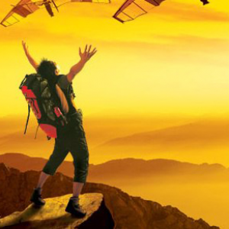Капитан Козлов.**

Познавательные путешествия

Не путешествуйте просто так. Познавайте!

<http://captain-kozlov.ru/>

**Если Вы собираетесь посетить Гомель, то эта информация для Вас!**

А Вы знали, что... ?

*Первый белорусский ребенок «из пробирки» родился в 1994 году в Гомеле*

*В начале XX века в городе проживало 36,8 тыс. человек, тогда как к концу XX века численность населения приблизилась 475 тыс. человек.*

*Оказывается, что Гомель входил не только в состав Литвы, Польши, Беларуси и России. Совсем недолго Гомель был частью Украины. В 1918 году Гомель вошёл в состав Украины (УНР). Это произошло после того, как германские войска отступили, а войска УНР вошли в город*

*26 ноября 1944 года в Гомель вошла Красная армия. Немцы к этому моменту уничтожили большую часть зданий в городе. В Гомеле быстрым ходом стали вестись восстановительные работы. Город стал де-факто центром Белоруссии и с 31 декабря по 15 июля 1944 года именно Гомель фактически являлся столицей республики*

*Всего лишь в 20 км к юго-западу от города начинается зона отселения и отчуждения*

*Впервые город над Сожем получил герб, будучи в составе Речи Посполитой. Он был утверждён польским королём и великим князем Литовским Сигизмундом II Августом 21 марта 1560 года.*

*После гражданской войны Гомельская губерния, в которую входило 14 уездов, находилась в составе РСФСР. 6 декабря 1926 года постановлением Президиума ВЦИК Гомельская губерния была упразднена в результате присоединения к Белорусской ССР Гомельского и Речицкого уездов. А в январе 1938 года на нынешней территории региона образовались две области: Гомельская – с центром в Гомеле и Полесская – с центром в Мозыре*

*Всего лишь в 20 км к юго-западу от города начинается зона отселения и отчуждения*

*Знаете ли вы ,что Гомель в одно время даже был столицей БССР? Во время ВОВ этот город хоть на несколько месяцев (а если быть точнее, то на 7 месяцев), но стал официальной столицей Белоруссии*

*Сразу после окончания Второй мировой войны железнодорожный вокзал в Гомеле преобразился - его интерьер был отделан мраморными плитами бордово-красного цвета. Оказывается, этот мрамор был завезен с Германии. Когда советскими войсками был взят Берлин, то облицовочный мрамор с Рейхстага был отправлен в Гомель. К сожалению, такая облицовка до сегодняшнего дня не сохранилась*

*Если пройтись по четной стороне проспекта Космонавтов в Гомеле, то там отсутствуют дома, начиная с №34 и заканчивая №54. А вот по нечетной стороне нет домов с №25 и до №43*

*Интересно само появление названия Гомель. Все дело в том, что в древности здесь протекал ручей под названием Гомеюк (в переводе с финского означает "быстрый"), который впадал в реку Сорж. Благодаря этому ручью было названо селение Гомий, которое впоследствии превратилось в город Гомель*

*В советское время существовала другая версия появления названия города. Все дело в том, что по реке Сорж сплавляли плоты. И плотовщики предупреждали друг друга о песчаной мели такими словами: "Го! Го! Мель!"*

*Начиная с XII столетия этот населенный пункт несколько раз переименовывался. Но все время его звучание было практически одинаковым: Гомей, Гомiй, Гомiн, Гомъ и Гомъе. А вот с XV столетия все чаще встречалось только название Гомей. Но потом утвердилось польское название Homel (Гомель), которое и сохранилось к настоящему времени*

*В XVII столетии этот город почти исчез с лица земли, так как пришел в упадок. Но существует неоспоримый факт: этот город является последним, который был построен частным владельцем. Когда императрица Екатерина II подарила его своему полководцу П.А.Румянцеву-Задунайскому, он начал его реконструировать. Его сын Н.П.Румянцев продолжил это дело, и город был отстроен за его личные деньги*

*Во время операции по освобождению Гомеля партизаны Гомельского партизанского соединения, Полесского и Могилёвского соединений парализовали движение на железных дорогах. Народные мстители освободили и удерживали до подхода советских частей 34 населённых пункта*

*В ноябре 1943 года в освобождённом от гитлеровцев Гомеле поотом Евгением Долматовским было написано стихотворение всего из нескольких строк, которое он назвал «Улицы-дороги»:*

*«С боем взяли мы Орёл,*

*Город весь прошли,*

*Улицы последней*

*Название прочли».*

*«Дальше ничего не было сочинено, – вспоминал Долматовский, – только в намеченную схему вставлялась строка: во вторую строфу – о вступлении в Брянск, в третью – о Гомеле. Песня кончалась строфой про Минскую улицу (одну из улиц города над Сожем), про то, что нам предстоит дорога на Минск...» Позднее ото стихотворение превратилось в знаменитую песню «Дорога на Берлин», которую исполнял Леонид Утёсов  
  
В Гомеле сохранился бункер командного пункта Рокоссовского, сооружение уходит под землю на глубину до десяти метров. Толщина бетонных стен составляет полтора метра. Сейчас бункер, вход в который закрыт, находится под городским зданием*  
  
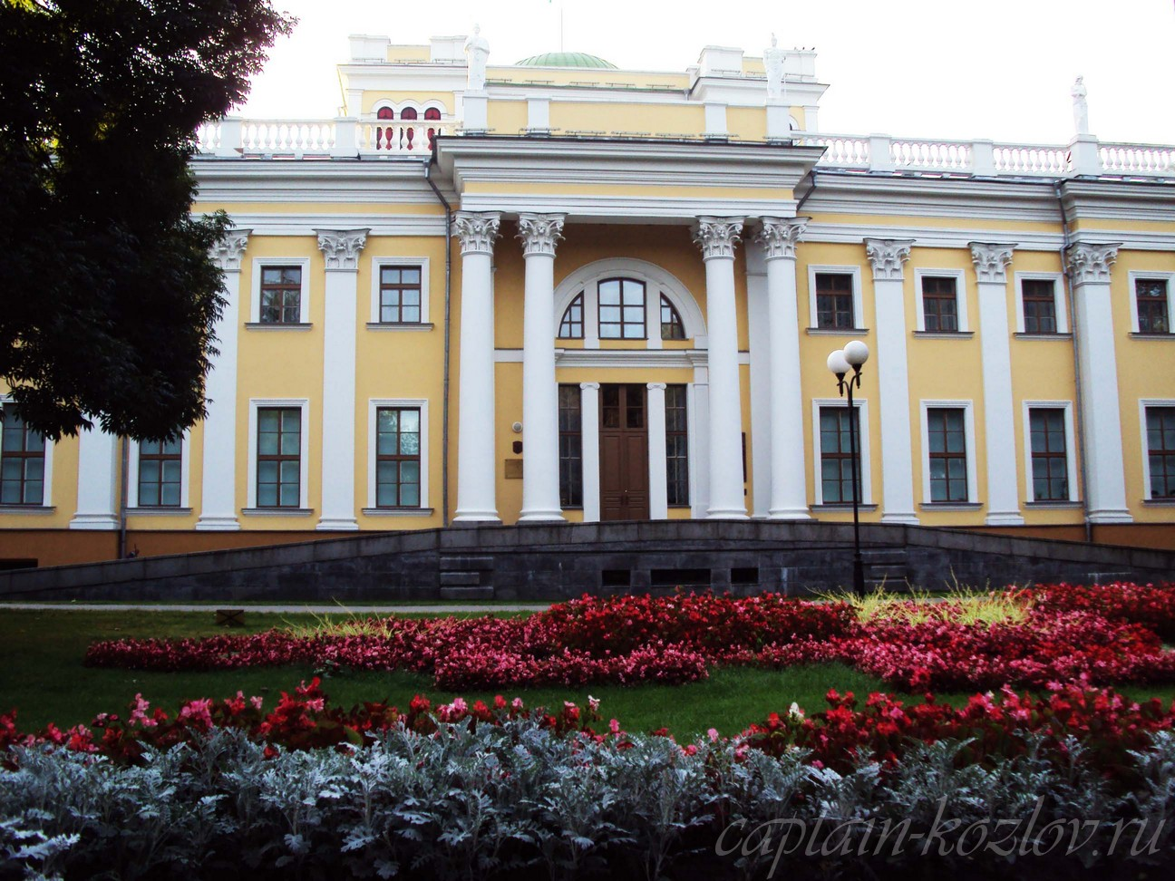

**Что непременно стоит посетить в городе Гомеле?**

**Сувениры из Гомеля :**

Продукция кондитерской фабрики «Спартак»

Фарфор. Недалеко от Гомеля, в г. Добруш Гомельской области, находится единственный в Белоруссии завод по производству фарфоровой посуды

Продукция завода «Минск Кристалл»

Нижнее женское белье

Косметика. "Белита"

Сладости "Коммунарка"

Одежда "Купалинка"

Колбасы «Минского мясокомбината»

Бальзам "Белорусский"

Часы "Луч"

Трикотаж местных фабрик

Белорусская национальная одежда

**Книги автора из серии "Путешествия. Козлов"**

|  |  |  |
| --- | --- | --- |
| DalniVostok_small.jpg | PervyBelorussky_small.jpg | Turkestan_small.jpg |
| Первый Дальневосточный поход  [Купить книгу](http://captain-kozlov.ru/prodazha-knig/) | Первый Белорусский поход  [Купить книгу](http://captain-kozlov.ru/prodazha-belorusskiy/) | Туркестанский поход  [Купить книгу](http://captain-kozlov.ru/prodazha-turkestanskiy/) |

Instagram: [**captain\_kozlov.ru**](https://www.instagram.com/captain_kozlov.ru/)